Tham dự buổi làm việc, về phía Ngân hàng thế giới có ông Ajai Nair, Quản lý Chương trình hỗ trợ phát triển tài chính toàn diện (FISF) của WB cùng các chuyên gia của Văn phòng WB tại Việt Nam; về phía NHNN có đại diện Viện Chiến lược Ngân hàng, Vụ Dự báo Thống kê, Pháp chế, Tài chính – Kế toán, Thanh toán, Tín dụng các ngành Kinh tế, Tổ chức cán bộ, Truyền thông và Cơ quan Thanh tra, giám sát ngân hàng.
Buổi làm việc nhằm rà soát tiến độ và kết quả triển khai các hoạt động trong Chương trình FISF để chuẩn bị cho đoàn đánh giá giữa kỳ vào cuối năm 2017, đồng thời trao đổi về nhu cầu và kế hoạch các công việc triển khai trong giai đoạn tiếp theo.
Phó Thống đốc Nguyễn Thị Hồng cho biết, NHNN được Chính phủ giao làm đầu mối về Tài chính toàn diện, phối hợp với các Bộ, Ban, ngành để nâng cao nhận thức về tài chính toàn diện, bởi đây là một vấn đề mới ở Việt Nam. NHNN đã hợp tác với tổ chức, đối tác nước ngoài, tham gia vào các diễn đàn để thúc đẩy nâng cao nhận thức về tài chính toàn diện. Chính phủ cũng giao NHNN là cơ quan chủ trì xây dựng Chiến lược quốc gia về tài chính toàn diện và NHNN đã và đang triển khai nhiệm vụ quan trọng này. Sau chuyến công tác của Hoàng hậu Hà Lan tới Việt Nam, căn cứ trên những khuyến nghị của Hoàng hậu về phát triển tài chính toàn diện tại Việt Nam, NHNN dự kiến đề xuất Chính phủ thành lập Ban Chỉ đạo quốc gia về Tài chính toàn diện với sự tham gia của các Bộ, Ban, ngành và các quy định nhiệm vụ, chức năng rõ ràng.
Bà Jennifer Isern, Giám đốc phụ trách khu vực Đông Á và Thái Bình Dương – bộ phận phát triển thị trường và phát triển tài chính của Nhóm Ngân hàng Thế giới cho rằng hai bên đã đạt được những tiến bộ đáng kể trong quá trình triển khai Chương trình FISF. Phía WB cập nhật thông tin về kết quả làm việc với các Bộ, ngành và các đơn vị liên quan và hy vọng trong những năm tới, tiến độ triển khai Chương trình sẽ tiếp tục được đẩy nhanh hơn và đạt hiệu quả cao hơn. Bà Jennifer Isern ủng hộ các đề nghị từ phía NHNN, đặc biệt là việc thành lập bộ phận hỗ trợ trực thuộc Ban Chỉ đạo quốc gia về Tài chính toàn diện và sẵn sàng hỗ trợ kỹ thuật cho NHNN.
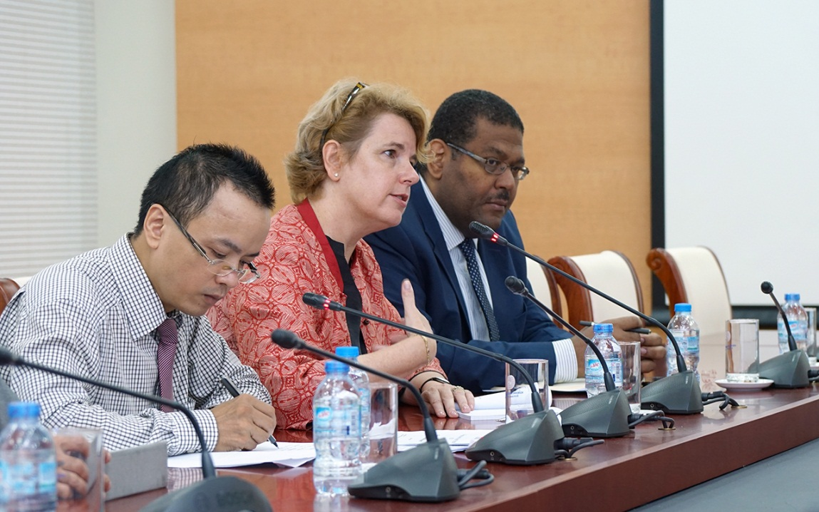
Bà Jennifer Isern, Giám đốc phụ trách khu vực Đông Á và Thái Bình Dương – bộ phận phát triển thị trường và phát triển tài chính của Nhóm Ngân hàng Thế giới phát biểu tại cuộc họp.
Khung hỗ trợ quốc gia (CSP) của Chương trình FISF cho Việt Nam dự kiến được thực hiện từ tháng 6/2016 đến 6/2019 với bốn trụ cột chính gồm: Xây dựng Chiến lược quốc gia về tài chính toàn diện; Tăng cường khuôn khổ pháp lý cho thanh toán bán lẻ và tài chính số; Tăng cường khả năng tiếp cận dịch vụ tài chính cho nhóm đối tượng dễ bị tổn thương và không được đáp ứng nhu cầu thông qua báo cáo chẩn đoán và cải cách môi trường chính sách; Tăng cường bảo vệ người tiêu dùng và năng lực/ kiến thức tài chính thông qua cải thiện khuôn khổ pháp lý và quy định, nâng cao việc giám sát đối với bảo vệ người tiêu dùng.
Trong năm đầu triển khai, WB đã và đang hỗ trợ NHNN trong việc chia sẻ kinh nghiệm quốc tế và cung cấp tài liệu liên quan đến xây dựng chiến lược và cơ chế điều phối quốc gia về tài chính toàn diện; tìm hiểu và tư vấn ban đầu về các chương trình tuyên truyền/ giáo dục tài chính; Xây dựng các báo cáo chẩn đoán về tài chính nông nghiệp, khuôn khổ pháp lý cho hệ thống thanh toán, thanh toán chính phủ; triển khai các hỗ trợ liên quan đến lĩnh vực thanh toán. Theo đó, NHNN đã triển khai và thu được một số kết quả chính, gồm hoàn thành dự thảo Khung Chiến lược quốc gia về tài chính toàn diện và Cơ sở luận cho xây dựng Khung Chiến lược và hiện đang trong quá trình chuẩn bị xin ý kiến các bên; dự thảo Kế hoạch thực hiện thu thập thông tin phục vụ việc xây dựng Chiến lược và Cơ chế điều phối về tài chính toàn diện; Ban hành Đề án Thanh toán không dùng tiền mặt giai đoạn 2016 – 2020, dự thảo một Thông tư có liên quan như hoạt động ủy thác thanh toán, đại lý, cấp phép, tổ chức và hoạt động của tổ chức tài chính vi mô…; tổ chức các hội thảo, tọa đàm về các chủ đề có liên quan của tài chính toàn diện nhằm chia sẻ kinh nghiệm và nâng cao nhận thức cũng như kêu gọi sự phối hợp của các bên để thúc đẩy tài chính toàn diện.
Việc rà soát, đánh giá lại toàn bộ nội dung chương trình là cần thiết và quan trọng để đảm bảo các hoạt động triển khai trong thời gian tới được hiệu quả, các nguồn lực được sử dụng hợp lý, đáp ứng trúng nhu cầu và mục tiêu của NHNN cũng như mong muốn của WB nhằm thúc đẩy phát triển tài chính toàn diện tại Việt Nam trong thời gian tới.

Tin: Nguyễn Giang
Ảnh: Mạnh Thắng

